**第七章 實作模型**

**7-1 部屬圖**

▼圖7-1-1部屬圖

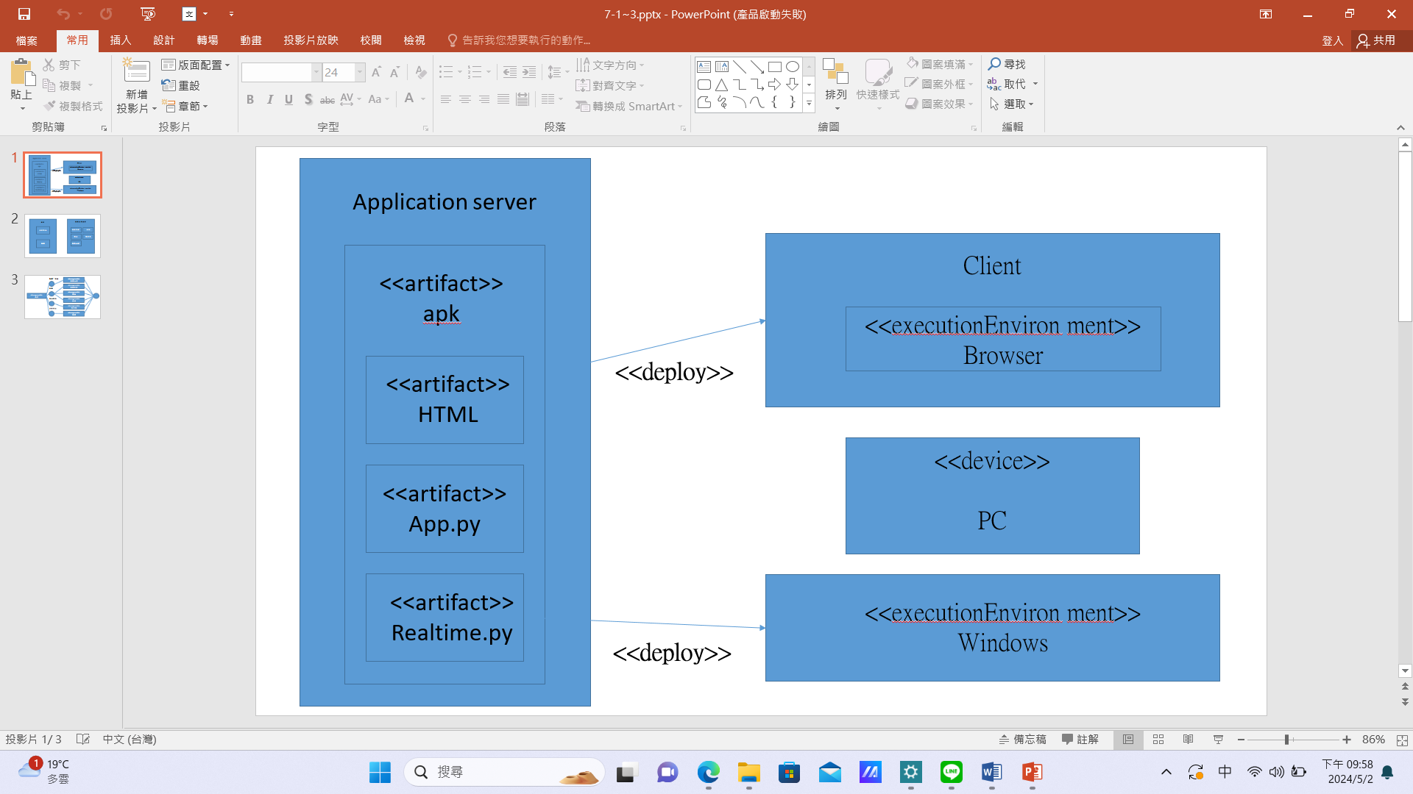

**7-2 套件圖**

▼圖7-2-1套件圖

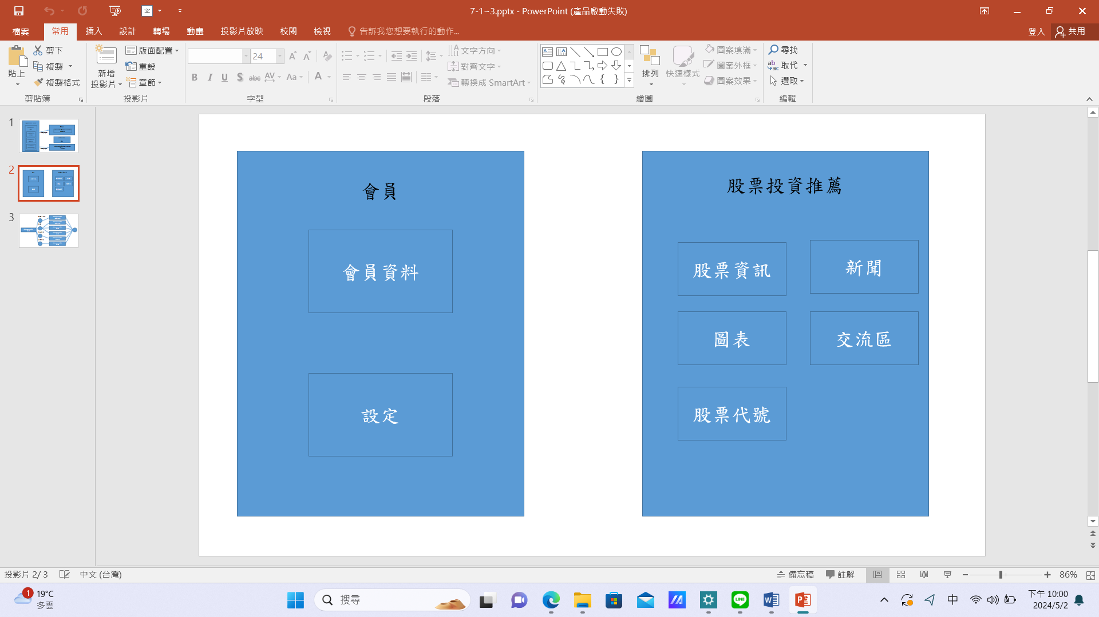

**7-3 元件圖**

▼7-3-1元件圖

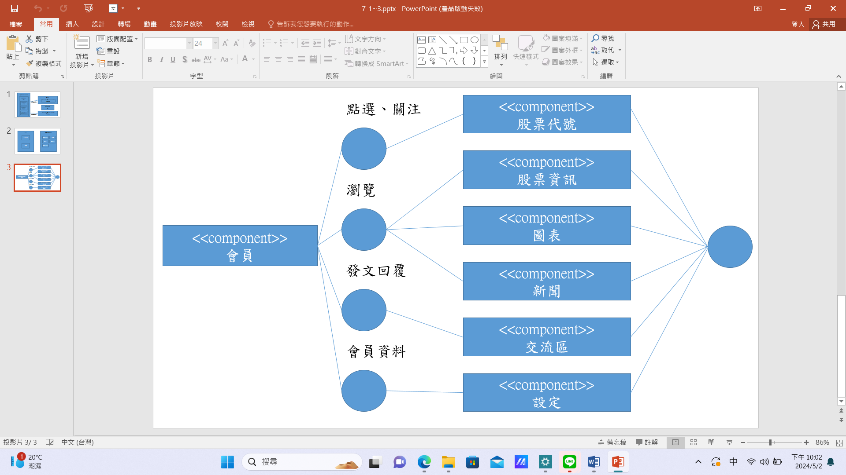

**7-4 狀態機**

▼圖7-4-1登入狀態機

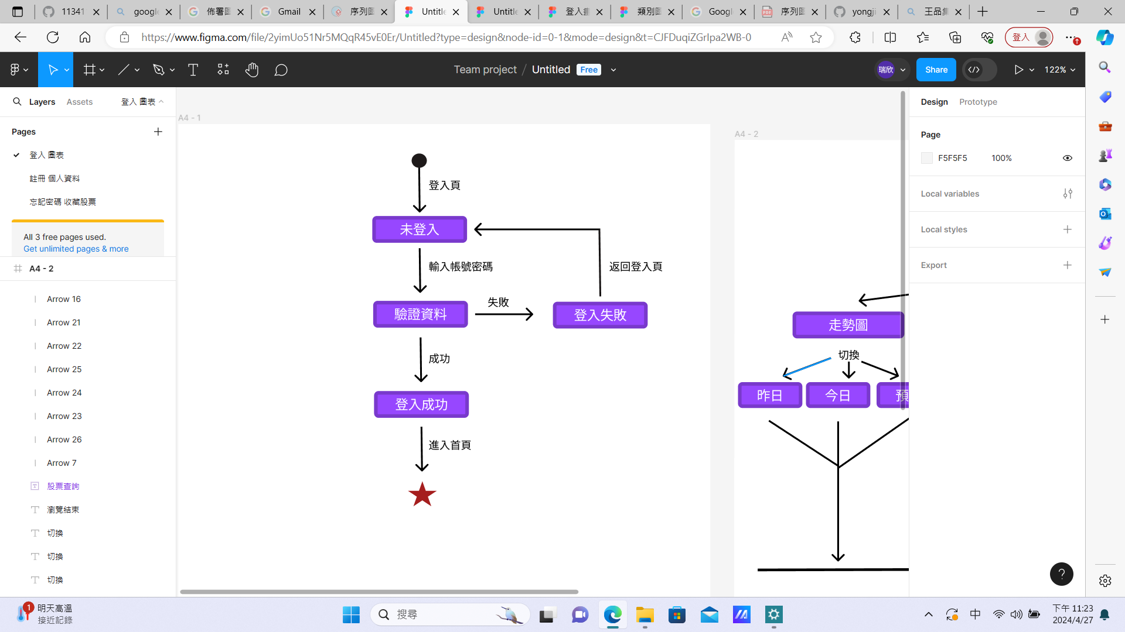

▼圖7-4-2註冊狀態機

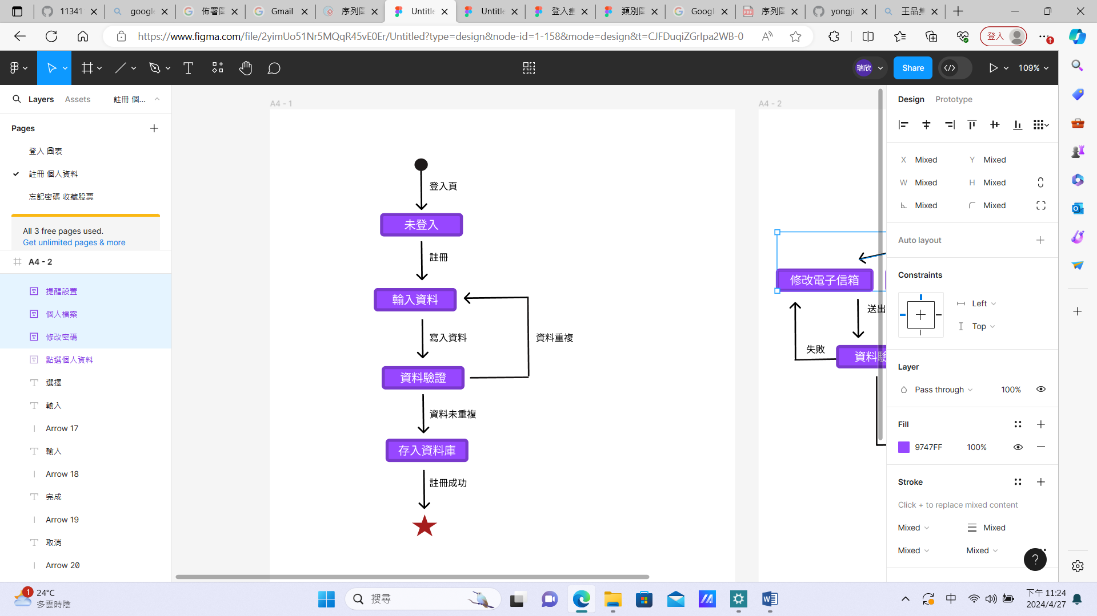

▼圖7-4-3忘記密碼狀態機

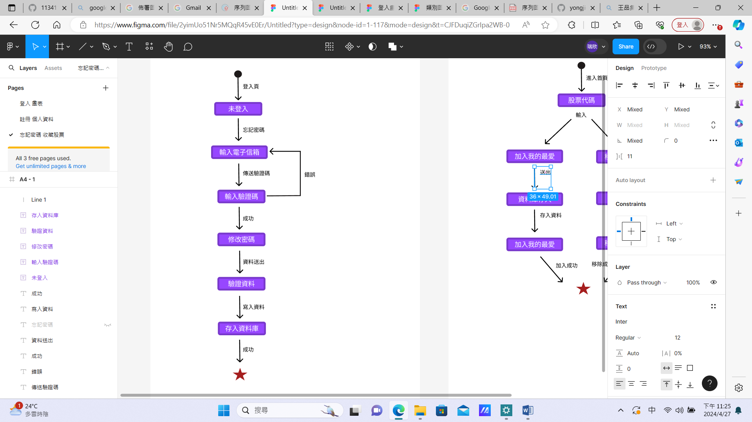

▼圖7-4-4 AI股票推薦狀態機

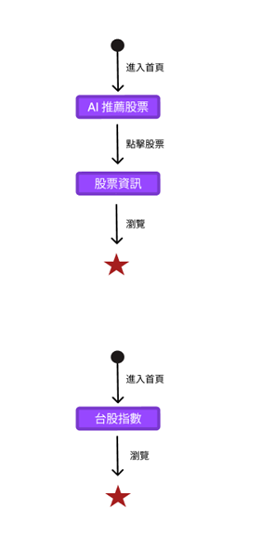

▼圖7-4-5 台股指數狀態機



▼圖7-4-6風險評估狀態機

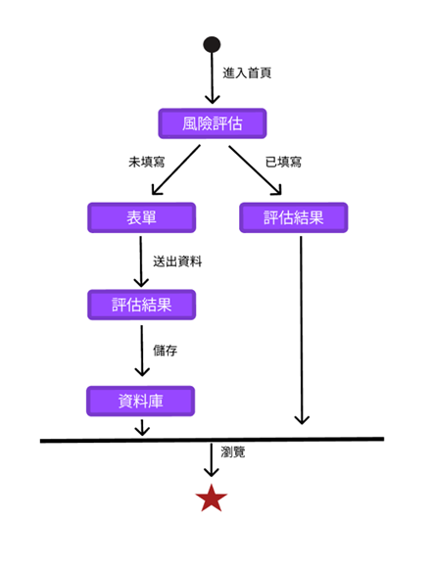

▼圖7-4-7個股資訊狀態機

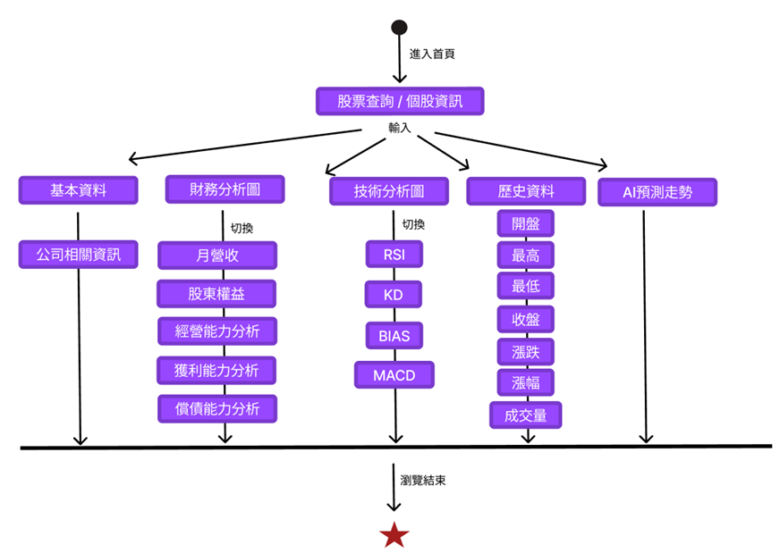

▼圖7-4-8新聞狀態機

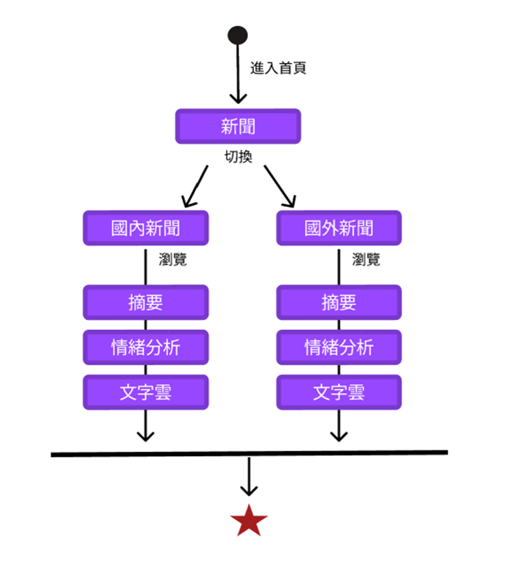

▼圖7-4-9討論區狀態機

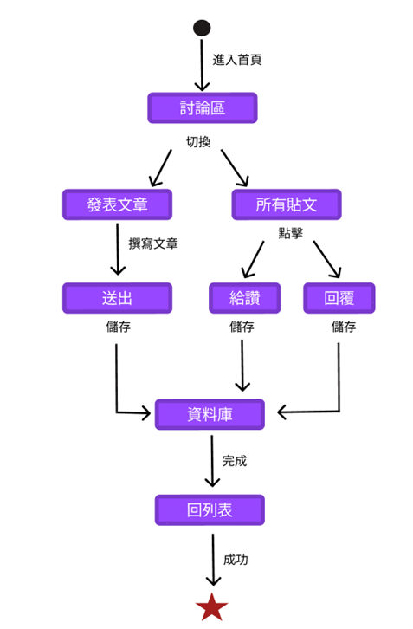

▼圖7-4-10股票收藏狀態機

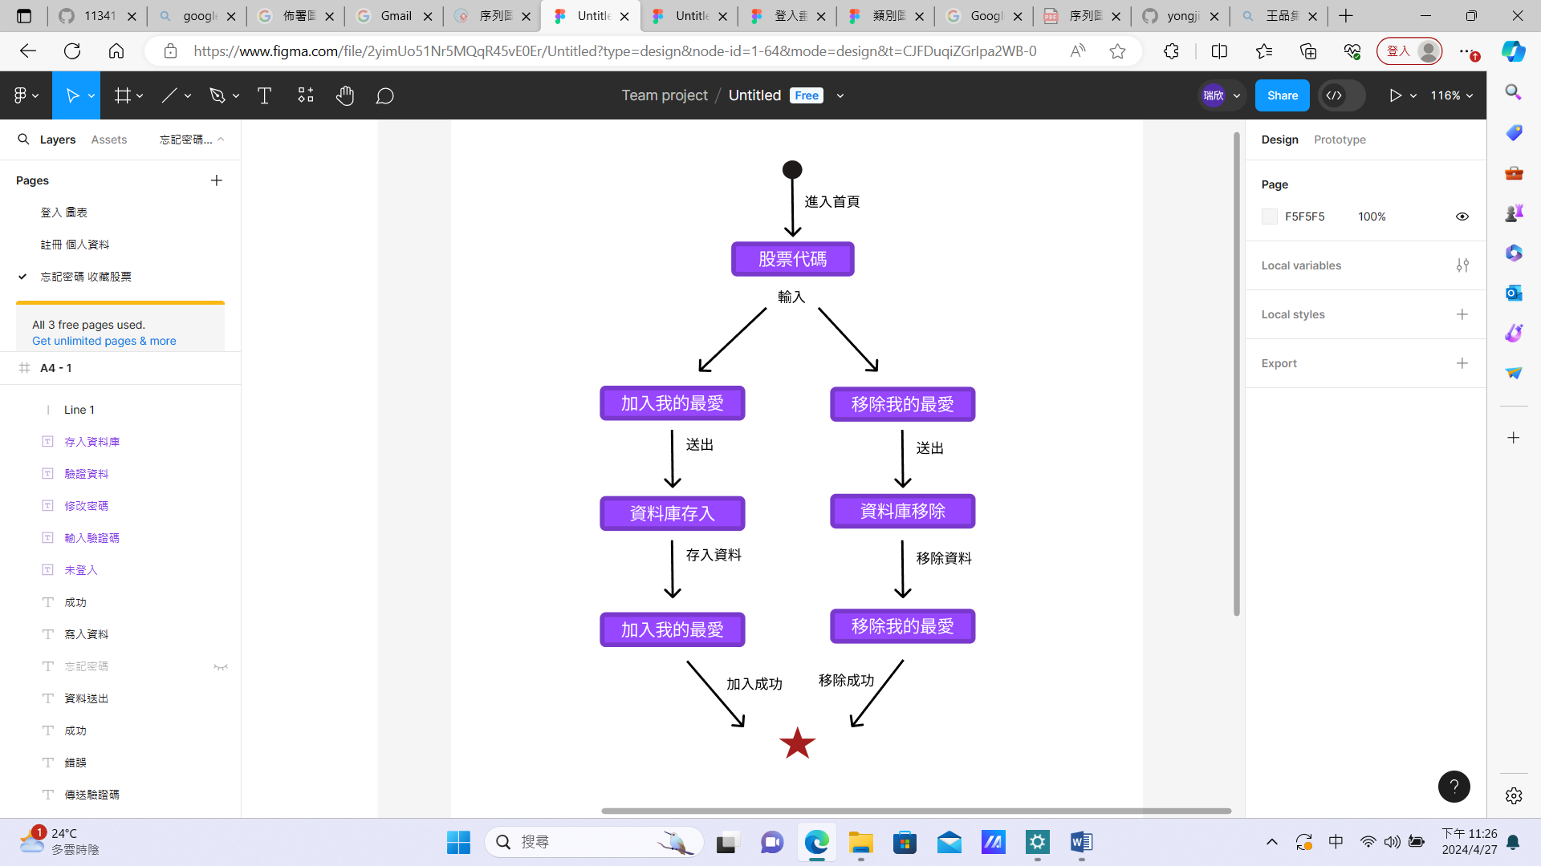

▼7-4-11個人資訊狀態機

